Львівський Державний медичний коледж
ім. А. Крупинського

Реферат

На тему

«Функції управління»

Львів, 2011р.
Управління рішенням

Управління будь-якою соціально-економічною системою передбачає цілеспрямований вплив суб'єкта управління на виробничо-господарську діяльність об'єкта управління для забезпечення оптимального функціонування та розвитку останнього, створення нормальних умов праці та задоволення соціальних потреб членів колективу. Цей вплив здійснюється насамперед розробкою планової програми діяльності соціально-економічної системи. У зв'язку з динамічним характером виробничо-господарського процесу умови функціонування системи постійно змінюються, що проявляється у виникненні різноманітних виробничо-господарських ситуацій, відхиленні від планової програми розвитку об'єкта управління.
Виробничо-господарські ситуації можуть бути наперед передбаченими (мати плановий характер) або виникати випадково у зв'язку з непередбаченими обставинами. У будь-якому випадку виникнення певної господарської ситуації супроводжується порушенням зв'язків, що склалися у господарстві, зміною окремих елементів об'єкта управління: трудових ресурсів, основних і оборотних фондів, технології діяльності тощо. Все це зумовлює потребу втручання в хід господарського процесу, тобто прийняття і реалізації управлінського рішення з приводу виникнення ситуації, що характеризується певними кількісними та якісними параметрами.
Вихід з ситуації, що склалася, може бути здійснений у різні строки, різними шляхами та із залученням більших чи менших засобів. Усі ці аспекти мають бути врахованими при розробці управлінського рішення.
Управлінське рішення — це сукупний результат творчого процесу суб'єкта та дій колективу об'єкта управління з вирішення конкретної ситуації, що виникла у зв'язку з функціонуванням системи.
Управлінське рішення у будь-якому випадку є соціальним актом, що організовує і спрямовує в певне русло діяльність трудового колективу та виконує роль засобу, який сприяє досягненню цілей, поставлених перед підприємством.
Управлінські рішення як основний засіб впливу суб’єкта на об'єкт управління:
- розробляються на основі наукового пізнання об'єктивних умов розвитку господарських процесів;
- готуються на основі певних принципів та вимог до управлінських рішень;
- мають специфічну технологію і організацію розробки та прийняття, побудовану на основі логіки загальнолюдської діяльності;
- передбачають досягнення намічених цілей ефективним використанням ресурсів, що використовуються а господарському процесі;
- встановлюють строки, засоби, час, необхідні для здійснення рішення;
- передбачають результати, які повинні бути досягнутими при реалізації управлінського рішення, розподіл обов'язків, прав та відповідальності.
Для того щоб управлінське рішення досягло своєї мети, воно має відповідати ряду вимог: науковій обґрунтованості, цілеспрямованості, кількісній та якісній визначеності, правомірності, оптимальності, своєчасності, комплексності, гнучкості, повноті оформлення.
Наукова обґрунтованість передбачає розробку рішень з врахуванням об'єктивних закономірностей розвитку об'єкта управління, які знаходять своє відображення у технічних, економічних, організаційних та інших аспектах діяльності об'єкта управління.
Цілеспрямованість зумовлена самим змістом управління і передбачає, що кожне управлінське рішення повинне мати мету, чітко пов'язану із стратегічними планами розвитку об'єкта управління.
Кількісна і якісна визначеність.
Управлінське рішення покликане впливати на об'єкт управління і обов'язково передбачає досягнення певних результатів, виражених у кількісних та якісних показниках. Вимога кількісної визначеності управлінського рішення задовольняється встановленням конкретних, виражених у кількісних показниках, результатів реалізації розроблюваного рішення. Результати, які не мають кількісного вимірювання, мають бути охарактеризовані якісно. Наприклад, рішення, спрямоване на підвищення продуктивності праці продавців певного магазину, передбачає заміну устаткування, поліпшення умов освітлення робочих місць, раціоналізацію режиму праці та відпочинку. Результат дії внаслідок заміни устаткування, а отже, і механізації певних трудових операцій, може бути охарактеризований кількісно і якісно. Якісна характеристика заходів щодо поліпшення умов праці передбачає благоустрій робочих місць, перегляд режиму праці і відпочинку, проте не дає можливості визначити можливе зростання продуктивності праці.
Правомірність.
Діяльність усіх служб системи управління пов'язана з додержанням різних правових норм. Тому будь-яке управлінське рішення повинне витікати з цих норм, не порушувати норми та виходити з компетенції структурного підрозділу апарату управління чи посадової особи.
Оптимальність. Вимога оптимальності зумовлює потребу у кожному конкретному випадку вибору такого варіанта рішення, який відповідав би економічному критерію ефективності господарської діяльності: максимум прибутків при мінімумі витрат.
Своєчасність рішень означає, що вони повинні прийматися у момент виникнення проблеми, порушень, відхилень у перебігу господарських процесів. Рішення не може бути прийнятим до цього, а якщо воно приймається із запізненням, то потреба в ньому може підпасти. Своєчасність рішення означає також додержання строків підготовки, доведення до виконавців та дієвий контроль виконання.
Комплексність.
Діяльність організацій та підприємства споживчої кооперації передбачає наявність взаємопов'язаної сукупності елементів, що охоплює техніку, технологію, організацію господарських процесів і праці, матеріальні, грошові та інші ресурси, а також результати господарювання. Характерним є тісний взаємозв'язок зазначених елементів. Кількісні та якісні зміни одного з них, як правило, ведуть до відповідної зміни інших. Комплексність управлінського рішення передбачає врахування всіх найважливіших взаємозв'язків та взаємо-залежностей діяльності підприємств.
Гнучкість.
Господарська діяльність — динамічна система, що постійно розвивається. Будь-яке всебічно обґрунтоване рішення з управління цією системою (особливо розраховане на відносно довгостроковий період) може потребувати корективів, а інколи і прийняття нового рішення. Разом з тим формулювання кожного рішення повинне передбачати місце для прояву творчої активності виконавців, раціональної ініціативи, для пошуку більш ефективних шляхів та засобів досягнення поставлених цілей.
Повнота оформлення.
У забезпеченні передумов успішної реалізації управлінських рішень велике значення мас форма викладу їх. Необхідно, щоб форма викладу рішення виключала непорозуміння або двоїстість у розумінні завдань, поставлених перед працівниками, які мають реалізувати рішення, давала можливість контролювати хід його виконання, вносити корективи. Рішення слід формулювати чітко, лаконічно. Разом з конкретними (завданнями, діями по реалізації його слід вказувати конкретні способи та засоби виконання дій; необхідні ресурси; строки виконання, склад виконавців, що відповідають за їх реалізацію; форми контролю та обліку проміжних і кінцевих результатів; порядок взаємодії виконавців; правомірність документів, які можуть бути одержані про хід виконання рішення, та ін.
Зміст управлінського рішення можна розкрити в його функціях, які воно виконує в загальній системі управління господарською діяльністю організацій і підприємств: скеровуючій, координуючій та мобілізуючій.
Скеровуюча функція.
Будь-яке рішення розробляють, виходячи з певної стратегії управління соціально-економічною системою, організацією чи підприємством, тобто з врахуванням довгострокової перспективи. Виходячи з стратегічної лінії розвитку, у рішенні ставиться конкретне завдання, яке потрібно виконати в певний строк. При цьому найкращих результатів досягають у тих випадках, коли поставлене завдання забезпечує реалізацію принципу: те, що вигідно підприємству чи організації, має бути вигідним і окремому працівнику.
Координуюча функція (узгодження).
Управлінське рішення визначає місце кожної ланки, підрозділу, працівника у вирішенні поставлених завдань, погоджує та взаємно пов'язує їхні дії та необхідні ресурси у часі і просторі. Таким чином, функція координації та узгодження у поєднанні з іншими заходами покликана забезпечувати чітку погодженість дій всього трудового колективу, ритмічність виконання виробничої програми.
Мобілізуюча (стимулююча) функція.
Завдання цієї функції полягає у забезпеченні найбільш повної активізації окремих виконавців чи трудових колективів для досягнення сформульованих у рішенні цілей.
Приймаючи управлінське рішення, необхідно забезпечувати наявність усіх розглянутих функцій. Недооцінка ролі будь-якої з цих функцій на практиці призводить до нерозуміння цілей та завдань, які стоять перед конкретними колективами, непогодженості в діях, до безініціативності, а нерідко і до порушення трудової дисципліни.
Управлінські рішення відрізняються різноманітність форм і змісту. Тому використовують різні ознаки для групування та класифікації їх, виділяючи як загальні, та.-і особливі риси, притаманні окремим видам рішень.
Залежно від характеру цілей можна виділити: перспективні рішення, які встановлюють основні шляхи розвитку об'єкта управління на досить довгий період часу, та поточні, які покликані забезпечувати досягнення найближчих цілей, вирішення, як правило, часткових завдань. Серед останніх у господарській практиці найчастіше спостерігаються оперативні рішення, які передбачають негайне втручання у хід розвитку об'єкта управління. Вони в основному мають характер регулювання коригування відхилень у системі, зумовлених непередбаченими раніше обставинами.
Залежно від рівня, на якому приймаються рішення, серед них можна виділити народногосподарські, галузеві, внутрішньовиробничі.
Залежно від масштабу здійснення рішення поділяють на глобальні та локальні. Глобальні рішення охоплюють, як правило, весь об'єкт управління (підприємство, організацію), локальні стосуються тільки окремих ланок цієї системи (магазин, склад, бригада матеріально відповідальних осіб).
Залежно від характеру питань, поставлених у рішенні, їх поділяють на технічні, організаційні, економічні та соціальні.
За ступенем новизни рішення поділяють на стандартні (рутинні) та творчі (евристичні).
У відносно простих ситуаціях досвід, інтуїція, а інколи просто здоровий глузд підказують правильне рішення. Практика свідчить, що більшість управлінських проблем на підприємствах вирішується на основі емпіричних знань. У таких ситуаціях прийняття ефективних рішень часто перетворюється в мистецтво і якість управлінських рішень певною мірою залежить від індивідуальних здібностей керівника, його теоретичної та практичної підготовки, загального кругозору та досвіду.
Однак перехід до ринкової економіки суттєво змінює характер управлінських проблем, які вирішують на підприємствах і в організаціях, та підвищує економічну значущість розв'язку їх: оптимізація вирішення цих проблем дає дедалі більший абсолютний ефект, а помилки призводять до великих втрат; зменшується час, відведений на процес вирішення тих чи інших завдань.
У цих умовах при всьому значенні досвіду, професійної інтуїції сучасного керівника відчувається потреба правильного поділу праці фахівців при підготовці рішення, а також використання найновіших сучасних методів, технічних засобів та процедур розробки і прийняття управлінських рішень.
Процес розробки рішень здійснюється виконанням управлінських операцій, які можна об'єднати в певні цільові комплекси. При цьому як самі комплекси, так і операції, що належать до них, виконуються у певній послідовності.
Цільові комплекси, що включають різноманітні, але на кожному етапі управління певні види операцій, можна розглядати як блоки системи дій з розробки управлінських рішень. Основна вимога, якої слід додержувати при виділенні окремих комплексів операцій процесу, що розглядаються, — це можливість одержання конкретних результатів здійснення дій, які належать до кожного часткового процесу — блоку, підблоку. Такі результати відносно відокремлені та використовуються як складові елементи єдиного процесу підготовки та прийняття рішення.
Основою дій з розробки рішень є системний аналіз. Розглянемо процес системного аналізу та розробки рішень, який складається а 4-х блоків: з'ясування ситуації, що склалася, та попереднє виявлення проблем розв'язання її; структурний аналіз досліджуваного об'єкта; підготовка варіантів рішення та вибір кращого з них, прийняття рішення.
У межах кожного блоку виконуються такі управлінські дії:
Перший блок.
До нього входять такі дії: нагромадження вихідної інформації про об'єкт на напрями його розпитку; аналіз ситуації; попереднє виявлення кола проблем для виходу з ситуації; визначення цілей рішенця та параметрів, яких потрібно досягти.
Другий блок.
У межах цього блоку здійснюються такі дії: встановлюють найбільш чутливі елементи об'єкта управління; формулюються умови завдання, яке потрібно вирішити в цій ситуації.
Третій блок.
Дії цього блоку включають моделювання рішення, вибір економічно вигідних варіантів, вибір оптимального варіанта, виходячи з неекономічних критеріїв (тобто загальноприйнятого варіанта) та подання його на розгляд органу, що приймає рішення.
При моделюванні рішення оцінюється прийнятність моделі, складається алгоритм розв'язку задачі, розробляються модель рішення і система машинної інформації і програмного забезпечення (якщо передбачене застосування ЕОМ).
Економічно вигідні варіанти рішення вибирають у такій послідовності: встановлюють межі відхилення вихідних умов та обмеження по ресурсах; проводять розрахунки варіантів рішення, виходячи з економічних критеріїв.
У формалізованих моделях вибір оптимального варіанта здійснюється спрямованим перебиранням на основі застосування спеціальних методів: математичного програмування, статистичного моделювання, теорії масового обслуговування, теорії ігор та ін. У неформалізованих моделях вибір оптимального варіанта ґрунтується на логічній оцінці всіх можливих розроблених варіантів.
Відібравши економічно вигідні для підприємства варіанти рішення, потрібно оцінити їх з погляду неекономічних вимог до суті і змісту рішення. До цих аспектів вибору оптимального рішення відносять екологічні, соціальні та інші наслідки його реалізації. В разі потреби кращим може бути визнаний такий варіант, який економічно менш вигідний, але задовольняє вимоги неекономічних критеріїв.
У межах четвертого блоку поданий на затвердження варіант рішення обговорюється, оцінюється та затверджується.
Обговорення відібраного варіанта повинна очолювати особа, яка має право прийняття та затвердження рішень. Після обговорення рішення затверджується керівником-єдиноначальником чи колегіальним органом управління. На результативність реалізації управлінських рішень впливають якість їх розробки, прийняття та реалізації.
Матриця оцінки наслідків реалізації рішення належить до простих, але наочних методів вибору кращого варіанта рішення. Суть цього методу полягає у тому, що в матрицю заносять усі можливі майбутні наслідки (як позитивні, так і негативні) реалізації рішення (події). Ефективність розраховується множенням ймовірності настання події на її значення у складі всіх можливих полій, що відбудуться внаслідок реалізації рішення. Ця матриця не гарантує, що відібраний варіант рішення буде високоякісним, оскільки при її складанні можуть бути допущені помилки в оцінці важливості події чи ймовірності її настання. Однак корисність складання матриці безсумнівна, оскільки в ході цього процесу доводиться продумувати багато альтернативних наслідків рішення. При цьому ці наслідки фіксуються письмово і систематизуються.

Методи теорії ігор

Теорія ігор — математична теорія конфліктних ситуацій, тобто таких, у яких зіткнулись інтереси двох чи більше сторін, які добиваються різних цілей. Теорія ігор розглядає задачі, типові для військової справи, конкурентної боротьби та ін. Суть ігрового прийняття рішення полягає в тому, щоб врахувати можливі дії сторін, які беруть участь у ситуації (конфлікті). При цьому конфліктом вважають не обов'язково напружені відносини між різними сторонами. В теорії ігор під конфліктом розуміють будь-яке не збігання інтересів сторін На вибір рішення (стратегії поведінки) впливають: можливий варіант дій суперника; кількісний результат (виграш, програш), до якого приведе певна сукупність ходів. Стратегію, яка приведе до найвищого виграшу в грі з врахуванням можливих дій суперника, приймають як рішення.
Вибір оптимальної стратегії досягається побудовою досить складних матриць. Тому в практичній роботі менеджера теорія ігор не може надати практичної допомоги у вирішенні проблем. Однак це не означає, що менеджер не зможе прийняти такого рішення, де йому необхідно врахувати рішення свого суперника. Наприклад, плануючи маркетингові заходи, менеджер обов'язково повинен продумати можливі дії своїх конкурентів.

Дерево рішень

Побудова «дерева рішень» ґрунтується на знанні елементів теорії графів та теорії ймовірності і тому є досить ефективним методом, який дає змогу з'ясувати розгалуження проблем та рішень і краще оцінити наявність альтернатив та кількість їх.
До побудови дерева рішень потрібно здійснити етапи, розглянуті нами вище.
Дерево рішень може бути одноступеневим і двоступеневим. При побудові одноступеневого дерева рішень розраховують математичне очікування для кожної події множенням значення події і ймовірності здійснення її. Сума математичних очікувань усіх подій однієї стратегії дає математичне очікування стратегій Коли ж йдеться про багатоступеневі дерева рішень (де друга подія може мати місце тільки у тому випадку, коли здійснилась перша), всі показники математичного очікування одержують множенням показника математичного очікування з добутком попередньої ймовірності настання події і наступної, зумовленої ймовірністю події.

Аналітично-систематизаційний метод

Ефективним знаряддям розробки рішень є так званий аналітично-систематизаційний метод, розроблений американцями Кепнером і Трегоє. Цей метод включає три складові частини: аналіз ситуації; аналіз проблем; аналіз рішення.
Аналіз ситуації. Ситуаційний аналіз передбачає з'ясування ситуації, яка спонукає до дій або прийняття рішення. Аналіз ситуації полягає у тому, щоб за допомогою запитань уточнити ситуацію та розбити її на під ситуації. Для цього потрібно відповісти приблизно на такі запитання:
- Що ми знаємо точно про ситуацію?
- Що нас особливо турбує в ситуації?
- Що ще міститься в цій ситуації?
- Чи можна більш чітко описати ситуацію?
- Які ще сфери зачіпає ця ситуація?
- Які помилки нами уже допущені?
Нерідко доводиться приймати рішення при наявності кількох ситуацій. У цьому випадку потрібно виділити критичну ситуацію і насамперед вирішити питання виходу з неї. Критичну ситуацію з множини ситуацій виділяють за такими параметрами: величина витрат для виходу з ситуації; наявний час для виходу з ситуацій; тенденція розвитку ситуації на майбутнє. Оцінка зазначених параметрів здійснюється пошуком відповідей на наступні запитання.
Витрати, пов'язані з ситуацією:
- Який загальний обсяг витрат?
- Яка висота витрат (рівень витрат)?
- Чи є прямі збитки?
- Наскільки великі збитки?
- Хто ще виявляє занепокоєння цією ситуацією?
- Наявний час (терміновість ситуації):
- Скільки часу у нас в наявності?
- Які наслідки відкладання рішення проблеми?
- Наскільки загрозлива ситуація нині?
- Хто настійливо виявляє зацікавленість до ситуації?
Тенденції розвитку ситуації:
- Яка .тенденція (минуле — теперішнє — майбутнє)?
- Стало краще чи гірше?
- На підставі чого робимо висновки, що стало краще (гірше)?
Аналіз проблем.
Проблема виникає тоді, коли дійсність не збігається з тим, що могло б бути (або що ми хотіли б мати). Відхилення дійсності від бажаного (можливого) стану можуть бути як позитивними, так і негативними. Однак характер проблеми не впливає на методику аналізу її.
Схема аналізу проблем наступна.
Дефініція (визначення):
- Що собою являють проблема і об'єкт, у якому вона виникла?
- Яке відхилення (факт мінус дійсність чи факт мінус бажаний-етап)?
- Опис проблеми (є — немає):
- Що?
- Де?
- Коли?
- Скільки (об'єм, розмір)?
Особливості:
- Через що «є» розходиться з «немає»?
- Зміни:
- Що змінилось через особливості?
- Гіпотези:
- Як могли вплинути ці зміни на відхилення? Можливо у зв'язку з особливостями?
Перевірка (тест):
- Якщо це є причиною, то чи пояснює вона «є» і «немає»?
Розглянута вище схема стосується аналізу реальних проблем.
Аналіз рішень.
Аналітично-систематизаційний метод передбачає відхід від послідовності кроків, описаних вище. При застосуванні цього методу заключним етапом прийняття рішення є його системний аналіз, який здійснюється у такій послідовності.
- Визначають привід для рішення — мету (намір).
- Розробляють цільову установку, тобто чітко визначають предмет рішення; що конкретно прагнуть досягти; які заходи є для цього.
- Класифікують та оцінюють цільові установки — встановлюють цілі, яких прагнуть досягти, їх обов'язковість, реальність, оцінюють бажані цілі.
- Розробляють та зважують альтернативи — їх оцінюють з погляду обов'язкових та бажаних цілей, відкидають альтернативи, якщо бажана (необхідна) ціль не може бути досягнута. Приймають попередній варіант рішення за показником ступеня досягнення цілі.
- Виявляють негативні наслідки, ризик, оцінюють їх ймовірність та важливість.
- Приймають остаточне рішення.

Метод ділових ігор

Однією з форм моделювання процесів та явищ, яка сприяє розробці оптимальних управлінських рішень, є ділова гра. Діловою називають таку імітаційну гру, яка за своїм змістом та способом проведення імітує діяльність керівників та фахівців і дає змогу проаналізувати (передбачити) комплекс причин (явищ, факторів), що зумовлюють зміни господарських ситуацій.
Ділова гра на відміну від економіко-математичного моделювання не забезпечує «доказовості» оптимальності рішення. Проте вона дає можливість відобразити та врахувати в процесі розробки управлінського рішення різноманітні, у тому числі і неформалізовані. залежності. Застосування методу ділових ігор ефективне при розробці рішень, пов'язаних з прогнозуванням господарських процесів на перспективу (15—20 років), коли необхідно дати точне, суворо доведене оптимальне рішення.
В основу будь-якої ділової гри покладено взаємозв'язок ресурсів та знань про можливості, яких можна досягти внаслідок використання цих ресурсів. Конструктивними елементами ігрової моделі є: учасники гри — носії модельних інтересів; правила, які обмежують і спрямовують прояв інтересів згідно з уявленням конструктора гри про модельований об'єкт; інформаційний масив, який відображує стан та рух ресурсів модельованої господарської системи та стимулюючий прояв інтересів гравців. Застосування ділових ігор працівниками апарату управління дає змогу моделювати майбутні дії, психологічно готуватися до виконання завдань в умовах можливих і конфліктних ситуацій. У процесі проведення гри перевіряють та раціоналізують потоки інформації прямого та зворотного зв'язку, розробляють ефективні рекомендації, спрямовані на удосконалення функцій та структури системи управління, перевіряють та підвищують рівень правових знань.

Контроль та облік

У менеджменті контроль можна визначити як процес спостереження за тим, як підприємство рухається до наміченої мети, та коригування відхилень від прийнятого курсу в разі необхідності.
При здійсненні управління особливого значення набуває принцип управління за відхиленням. Якщо все йде відповідно до поставлених завдань та відповідно до вимог стандартів, ніякого втручання не потрібно. Мета контролю полягає у виявленні таких відхилень. Для вчасного виявлення цих відхилень необхідно мати чітке уявлення про основну мету фірми, її завдання, методи стандартизації та підготовку кадрів. Без чіткого визначення їх і без наявності достовірних стандартів неможливо сказати, що є відхиленням від плану, а що ні. Зв'язок між плануванням та контролем — критичний, оскільки він сприяє визначенню продуктивності відносно встановлених у процесі планування стандартів.
Функція контролю включає облік і аналіз інформації про фактичні результати діяльності всіх підрозділів організації, порівняння їх із плановими показниками, виявлення відхилень і аналіз їхніх причин, розробку заходів щодо досягнення поставленої мети.
Роль та значення контролю визначається тим, що він є способом організації зворотних зв'язків, завдяки яким орган управління одержує інформацію про хід виконання його рішень. Якщо справи йдуть добре, тоді контроль дає змогу підтримувати хід справ; якщо результати гірші від очікуваних, тоді контроль допомагає внести необхідні корективи.
Менеджери оцінюють стан справ на підприємстві на основі звітів, які одержують від інших працівників організації, а також із зовнішніх джерел. Вони визначають орієнтири відповідно до наміченої на етапі планування мети й завдань. У міру необхідності, вони вносять корективи шляхом перепланування, реорганізації або переорієнтації. У процесі контролю виявляється, наскільки узгодженими є всі функції управління, оскільки виявляються недоліки, до пущені при виконанні їх.
Контроль безпосередньо пов'язаний із функцією планування. Стратегічні плани відображають зміни як усередині організації, так і за її межами, і процес контролю дає змогу менеджерам переконатися в тому, наскільки діє прийнята стратегія. Якщо підприємство постійне здійснює контроль, помилки можна вчасно помітити і вчасно вжити відповідних заходів для попередження проблем. Контроль дає змін у бачити всю справжню картину стану виробництва. Тому від його ефективності в кінцевому підсумку залежить якість рішень, що приймаються, та вчасне виконання їх.

Типи контролю

Стратегічний – спрямований на розв'язання стратегічних завдань і тісно пов'язаний зі стратегічним плануванням та управлінням.
Тактичний – забезпечує систематичні спостережені і л виконанням поточних завдань, програм, планів.
Види контролю.
Попередній контроль – здійснюється через правила, процедури, поведінку до фактичного початку роботи. Цей вид контролю використовується стосовно людських (трудових), матеріальних, фінансових ресурсів.
Попередній контроль у сфері трудових ресурсів досягається за рахунок ретельного аналізу ділових і професійних знань, навичок, необхідних для виконання тих чи інших посадових обов'язків, і відбору найбільш підготовлених та кваліфікованих працівників. Контроль здійснюється шляхом розробки стандартів якості та проведення фізичних перевірок матеріалів на відповідність встановленим вимогам. Одним із способів попереднього контролю є вибір таких постачальників, у яких матеріали мають відповідну якість.
Засобом попереднього контролю фінансових ресурсів є бюджет.
Поточний контроль – здійснюється в процесі проведення роботи безпосередньо менеджером (керівником). Регулярна перевірка роботи підлеглих, обговорення проблем, що виникають, пропозиції щодо вдосконалення роботи дають змогу усувати відхилення від планів та інструкцій. Він обов'язково передбачає одержання даних про фактичні результати, тобто ним забезпечується зворотний зв'язок під час роботи.
При заключному контролі фактичні результати порівнюються із запланованими. Порівнюючи фактичні результати із запланованими, керівництво має можливість оцінити, наскільки правильно було складено плани, і дає можливість ефективно здійснювати функцію мотивації.
Фінансовий контроль – основа загального управлінського контролю та здійснюється на основі одержання від кожного підрозділу фінансової звітності за стандартними формами. Він охоплює всі аспекти життєдіяльності організації: виробництво, маркетинг та безпосередньо саме управління і включає бюджет, аналіз рентабельності, аналіз відносних показників, віддачу інвестицій тощо.
Виробничий контроль – включає 6 головних функцій:
- маршрутизація – послідовність операцій;
- завантаженість – розподіл робіт;
- виробничі графіки – визначають час, коли має виконуватися кожна ітерація;
- попереднє оцінювання вартості виконання робіт;
- диспетчеризація – процес поточного впорядкування роботи; відправка як завершальна діяльність, у процесі якої перевіряється виконання планів.
Маркетинговий контроль – ґрунтується на аналізі можливостей збуту, частки ринку, співвідношення між витратами на маркетинг та збутом, спостережень за поведінкою клієнтів.
Контроль за якістю – новизна, технічний рівень, відсутність дефектів при виконанні робіт, надійність в експлуатації, яка є одним із важливих засобів конкурентної боротьби, завоювання та утримання позицій на ринку.
Із загальноекономічного погляду контрольну функцію менеджменту підприємства можна зобразити (рис. 1 дод. 1).
З погляду практики менеджменту процес контролю є замкнутим циклом, який складається з чотирьох етапів стосовно конкретного об'єкта і здійснюється на всіх рівнях управління.
На першому етапі циклу контролю менеджери вищої ланки встановлюють стандарти, тобто критерії оцінювання роботи організації в цілому. Стандарти, що використовуються для контролю, мають бути тісно пов'язані зі стратегічною метою, тому що може виникнути ситуація, коли підприємство буде суворо контролювати виконання неправильного завдання.
На другому етапі контрольного циклу оцінюються результати діяльності на всіх рівнях компанії в усіх підрозділах. Більшість компаній використовують як кількісні, так і якісні критерії оцінювання.
На третьому етапі реальні результати діяльності порівнюються л прийнятими стандартами. Менеджери з'ясовують причини будь-яких відхилень у роботі організації. Якщо результати діяльності відповідають стандартам, тоді на четвертому етапі немає необхідності у змінах, Проте якщо результати діяльності з тих чи інших причин не відповідають стандартам, то на цьому етапі здійснюються відповідні коригуючи дії, які можуть полягати або у внесенні змін у саму діяльність організації, або в переоцінці стандартів (рис. 2 додаток 2).

Правила контролю

- Встановлювати двостороннє спілкування між менеджерами і підлеглими.
- Уникати прискіпливого і прихованого контролю.
- Менеджерам не слід перевантажувати своїх підлеглих численними формами контролю.
- Контроль має бути всеохоплюючим, операційним, оперативним, зосередженим на результатах, простим, безперервним.
управлінський контроль рішення стратегія
Список використаної літератури

- Крамаренко В. І. Менеджмент: Навчальний посібник. – К.: ЦУМ, 2000. – 248 с.
- Хміль Ф. І. Основи менеджменту: Підручник – К.: Академвидав, 2003. – 608 с.
- Шегда А. В. Менеджмент: Навч. посібник. – К.: Т-во «Знання», КОО, 2002. – 583 с.

Додатки

Додаток 1

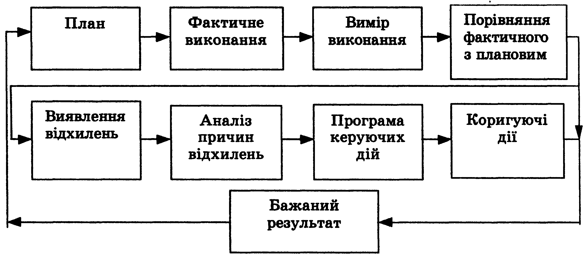
Рис. 1 Управлінський контроль зі зворотнім зв’язком

Додаток 2

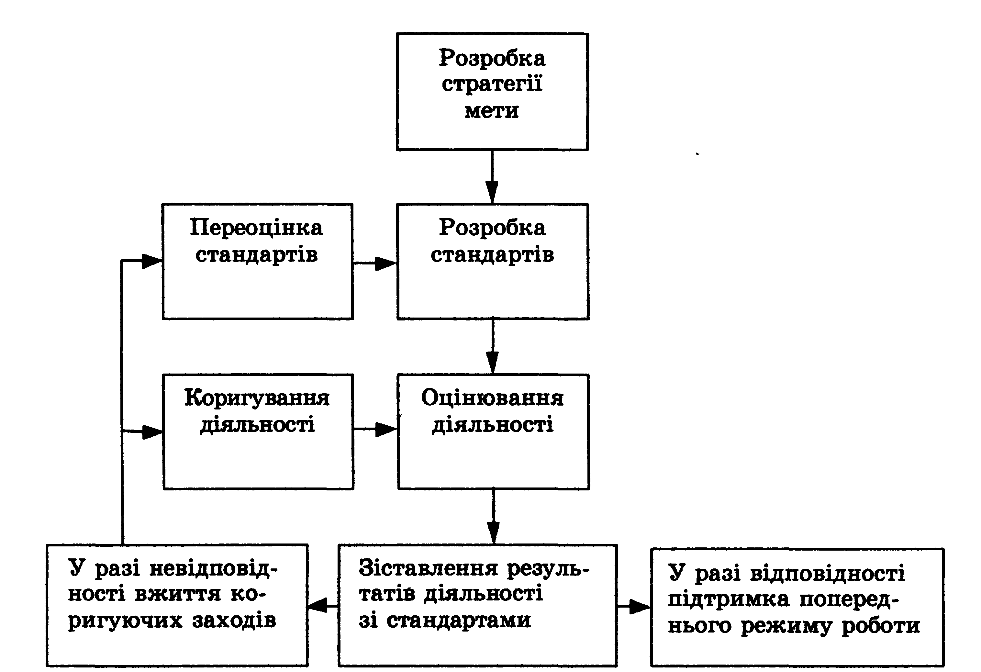
Рис. 2 Процес управлінського контролю

